افزونه جوملا جهت اتصال به درگاه پرداخت سامان
راهنمای کاربران | نسخه 1.0

شرکت پرداخت الکترونیک سامان

کلیه حقوق مادی و معنوی این مستند، متعلق به شرکت پرداخت الکترونیک سامان کیش است.

فهرست محتویات
فهرست محتویات 2
1. مقدمه 3
2. روش استفاده از پلاگین 3
2.1 تنظیمات ماژول 4
2.2 نحوه افزودن ماژول به صفحه 5
3. توضیح فایل های ماژول 8

مقدمه
افزونه ایجاد شده در واقع یک نمونه اتصال به درگاه پرداخت از طریق سیستم مدیریت محتوی جوملا می باشد.

روش استفاده از پلاگین
جهت افزودن ماژول درگاه پرداخت سامان باید به روش زیر عمل کرد.
ابتدا وارد قسمت مدیریت جوملا شده و از طریق منوی افزونه ها و گزینه مدیریت را کلیک نمایید
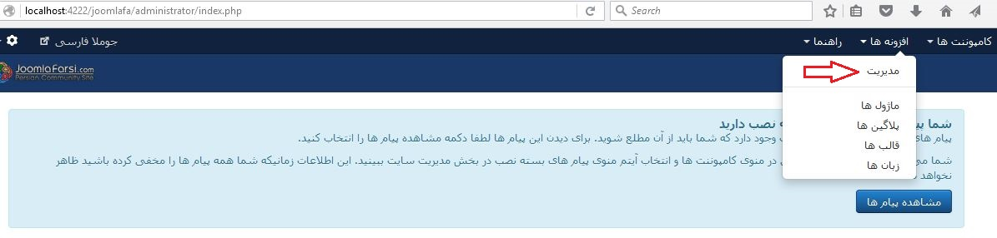
بعد از ورود به این قسمت با انتخاب تب (بارگزاری فایل بسته نصبی) و به کمک دکمه بروز فایل com_sepgateway.zip را انتخاب و بارگزاری و نصب نمایید.
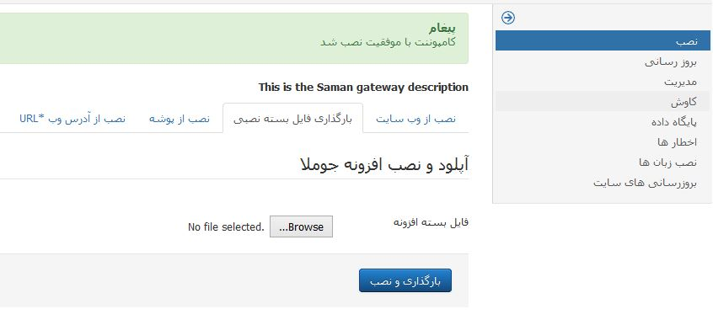
مشابه روش بالا همین عملیات را برای فایل mod_sepgateway.zip نیز انجام دهید تا قسمت کلاینت ماژول نیز نصب شود.

تنظیمات ماژول
بعد از انجام مرحله قبل ماژول پنل تنظیمات آن مطابق شکل زیر به منو کامپونت درون پنل اضافه می شود.
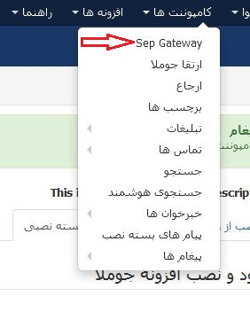
با کلیک بر روی گزینه Sep Gateway قسمت تنظیمات ماژول مطابق شکل زیر نمایش داده می شود
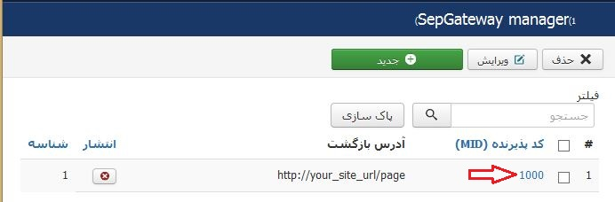
با انتخاب سطر و انتخاب گزینه ویرایش و یا کلیک بر روی کد مشتری پیش فرض ماژول که 1000 می باشد در قسمت تنظیمات آیتم های زیر مشاهده می شود :
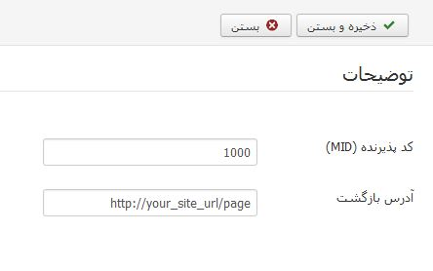
کد پذیرنده (MID): شماره شناسایی که از بانک دریافت نموده اید.
آدرس بازگشت : آدرس صفحه ای که ماژول را درون آن قرار داده اید. بعد از نصب فایل mod_sepgateway.zip و قرار دادن ماژول در صفحه خاص آدرس آن صفحه در این قسمت باید وارد شود که نحوه افزودن ماژول در سمت کلاینت در قسمت های بعد آورده شده است.

نحوه افزودن ماژول به صفحه
برای این کار وارد منوی افزونه ها و زیرمنو ماژول ها را انتخاب نموده :
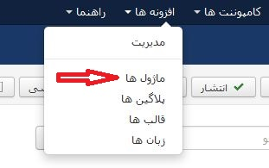

بعد از ورود به این قسمت لیست ماژول های سیستم را می توان مشاهده نمود که ماژول Sep Gateway را می توان در لیست مانند شکل زیر مشاهده نمود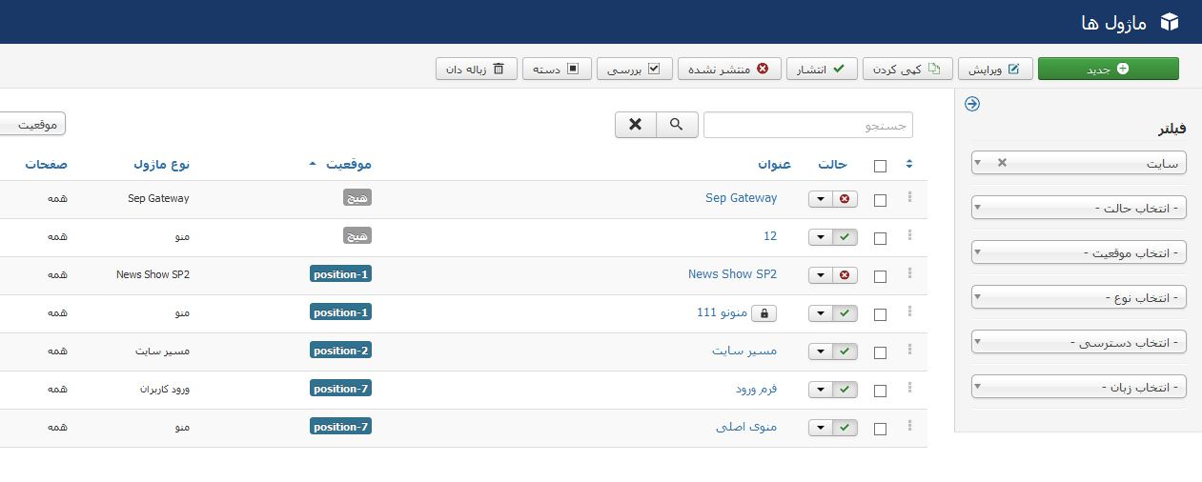
با کلیک بر روی گزینه Sep Gateway می توان نحوه و مکان نمایش ماژول را تنظیم نمود برای این منظور مطابق شکل های زیر عمل نمایید :
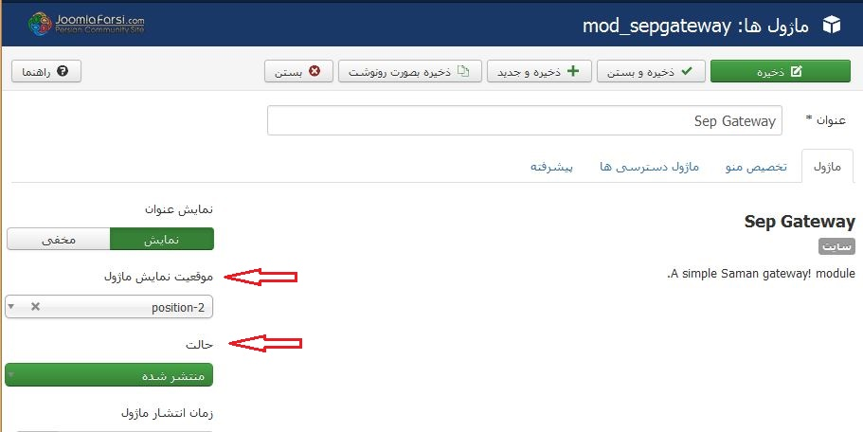

موقعیت نمایش ماژول و حالت بصورت منتشر شده را انتخاب نمایید.
جهت افزودن به صفحه خاص و یا تمامی صفحات مطابق عکس زیر عمل نمایید
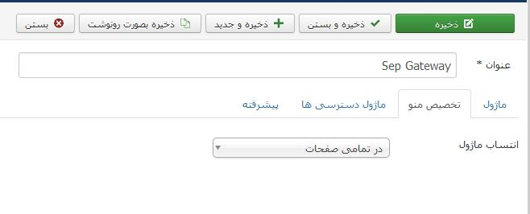

حال با مراجعه به صفحه خانه در سمت کلاینت می توان ماژول را مشاهده نمود و با کپی این آدرس و قرار دادن آن در قسمت تنظیمات ماژول در پنل مدیریت ماژول آماده استفاده می باشد.
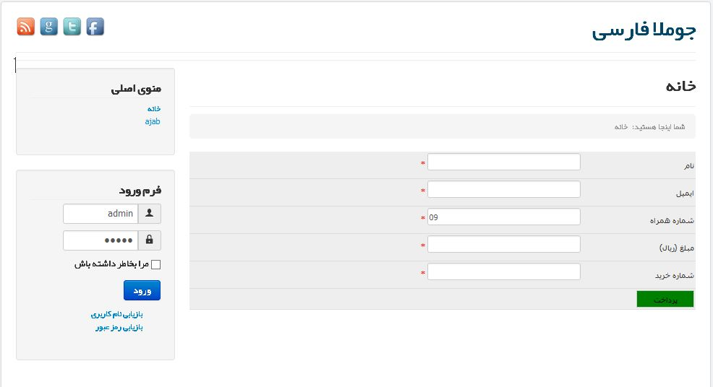

مبلغ مورد نیاز جهت پرداخت را وارد نموده و دکمه پرداخت را کلیک نموده و بعد از تکمیل فرایند خرید در درگاه پرداخت و بازگشت به سایت نتیجه تراکنش را بر روی صفحه می توان مشاهده نمود.
در صورت عدم وجود خطا در انجام عملیات و موفق بودن تراکنش صفحه بصورت زیر دیده می شود.
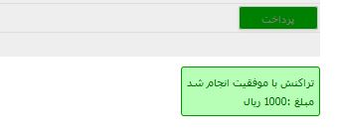
در صورت وجود خطا در انجام عملیات و ناموفق بودن تراکنش صفحه بصورت زیر دیده می شود.
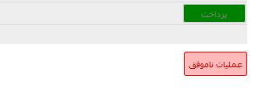

توضیح فایل های ماژول
با مراجعه به پوشه modules و فولدر mod_sepgateway در این شاخه فایل های زیر را مشاهده می نمایید.
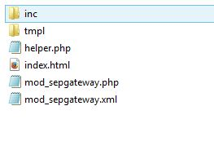
Helper.php : کلاس اصلی جهت لود ماژول می باشد که از طریق آن ماژول به کمک فایل mod_sepgateway.php نمایش داده می شود.
با مراجعه به پوشه inc نیز سایر فایل های استفاده شده در این ماژول وجود دارد .
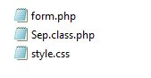
Form.php : این فایل شامل فرم لود شده می باشد که پارامترهای ارسال به درگاه را از تنظمات خوانده و به کاربر نمایش می دهد.
Sep.class.php : در این فایل کلاس اصلی پروژه جهت تعریف متغیرها و صدا زدن سرویس های درگاه پرداخت می باشد.

